Мемлекеттік көрсетілетін қызмет регламентін бекіту туралы
Күшін жойған
Қызылорда облыстық әкімдігінің 2014 жылғы 21 мамырдағы N 592 қаулысы. Қызылорда облысының Әділет департаментінде 2014 жылғы 18 маусымда N 4701 болып тіркелді. Күші жойылды - Қызылорда облыстық әкімдігінің 2014 жылғы 13 қарашадағы N 759 қаулысымен
Ескерту. Күші жойылды - Қызылорда облыстық әкімдігінің 13.11.2014 N 759 қаулысымен (қол қойылған күнінен бастап қолданысқа енгізіледі).
"Қазақстан Республикасындағы жергілікті мемлекеттік басқару және өзін-өзі басқару туралы" Қазақстан Республикасының 2001 жылғы 23 қаңтардағы Заңына және "Мемлекеттік көрсетілетін қызметтер туралы" Қазақстан Республикасының 2013 жылғы 15 сәуірдегі Заңына сәйкес Қызылорда облысының әкімдігі ҚАУЛЫ ЕТЕДІ:
1. Қоса беріліп отырған "Пестицидтердi (улы химикаттарды) өндiру (формуляциялау), пестицидтердi (улы химикаттарды) өткiзу, пестицидтердi (улы химикаттарды) аэрозольдiк және фумигациялық тәсiлдермен қолдану жөніндегі қызметті жүзеге асыруға лицензия беру, қайта ресімдеу, лицензияның телнұсқасын беру" мемлекеттік көрсетілетін қызмет регламенті бекітілсін.
2. Осы қаулының орындалуын бақылау Қызылорда облысы әкімінің орынбасары С.С.Қожаниязовқа жүктелсін.
3. Осы қаулы алғашқы ресми жарияланған күнінен кейін күнтізбелік он күн өткен соң қолданысқа енгізіледі.
Қызылорда облысының әкімі | Қ. Көшербаев

Қызылорда облысы әкімдігінің
2014 жылғы "21" мамырдағы
№ 592 қаулысымен бекітілген
"Пестицидтердi (улы химикаттарды) өндiру (формуляциялау), пестицидтердi (улы химикаттарды) өткiзу, пестицидтердi (улы химикаттарды) аэрозольдiк және фумигациялық тәсiлдермен қолдану жөніндегі қызметті жүзеге асыруға лицензия беру, қайта ресімдеу, лицензияның телнұсқасын беру" мемлекеттік көрсетілетін қызмет регламенті
1. Жалпы ережелер
1. Көрсетілетін қызметті берушінің атауы: облыстың жергілікті атқарушы органы ("Қызылорда облысының ауыл шаруашылығы басқармасы" мемлекеттік мекемесі) (бұдан әрі – көрсетілетін қызметті беруші)).
Өтініштерді қабылдау және мемлекеттік көрсетілетін қызмет нәтижелерін беру:
1) көрсетілетін қызметті беруші;
2) www.e.gov.kz "электрондық үкiмет" веб-порталы (бұдан әрi - портал) арқылы жүзеге асырылады.
2. Мемлекеттік қызмет көрсету нысаны: электрондық (ішінара автоматтандырылған) және (немесе) қағаз түрінде.
3. Мемлекеттік қызметті көрсету нәтижесі - пестицидтерді (улы химикаттарды) өндіру (формуляциялау), пестицидтерді (улы химикаттарды) өткізу, пестицидтерді (улы химикаттарды) аэрозольдік және фумигациялық тәсілдермен қолдану жөніндегі қызметті жүзеге асыруға лицензия, қайта ресімдеу, лицензияның телнұсқасы ( бұдан әрі – лицензия) не Қазақстан Республикасы Үкіметінің 2014 жылы 12 ақпандағы № 78 қаулысымен бекітілген "Пестицидтердi (улы химикаттарды) өндiру (формуляциялау), пестицидтердi (улы химикаттарды) өткiзу, пестицидтердi (улы химикаттарды) аэрозольдiк және фумигациялық тәсiлдермен қолдану жөніндегі қызметті жүзеге асыруға лицензия беру, қайта ресімдеу, лицензияның телнұсқасын беру" мемлекеттік көрсетілетін қызмет стандартының (бұдан әрі - стандарт) 10-тармағында көзделген жағдайларда және негіздер бойынша көрсетілетін қызметті берушінің уәкілетті лауазымды адамының электрондық цифрлық қолтаңбасымен (бұдан әрі – ЭЦҚ) куәландырылған электрондық құжат нысанындағы мемлекеттік қызмет көрсетуден бас тарту туралы дәлелді жауап (бұдан әрі – бас тарту).
Лицензияны қағаз жеткізгіште алуға көрсетілетін қызметті берушіге жүгінген жағдайда лицензия электрондық форматта ресімделеді, басып шығарылады, мөр басылады және оған көрсетілетін қызметті берушінің басшысы қол қояды.
4. Мемлекеттік қызмет ақылы негізде көрсетіледі.
2. Мемлекеттік қызмет көрсету процесінде көрсетілетін қызметті берушінің құрылымдық бөлімшелерінің (қызметкерлерінің) іс-қимыл тәртібінің сипаттамасы
5. Мемлекеттік қызмет көрсету бойынша рәсімді (іс - қимылды) бастауға негіздеме: көрсетілетін қызметті алушының (не сенімхат бойынша оның өкілінің) (бұдан әрі – оның өкілі) көрсетілетін қызметті берушіге стандарттың 1-қосымшасына сәйкес нысан бойынша өтініш ұсынуы.
6. Мемлекеттік қызмет көрсету процесінің құрамына кіретін әрбір рәсімнің (іс - қимылдың) мазмұны, оларды орындаудың ұзақтығы:
1) көрсетілетін қызметті алушы не оның өкілі көрсетілетін қызметті берушіге стандарттың 9-тармағына сәйкес құжаттарды ұсынады;
2) көрсетілетін қызметті берушінің кеңсе қызметкері құжаттарды тіркейді, көрсетілетін қызметті алушыға не оның өкіліне қабылдау нөмірі мен күні, сұратылатын мемлекеттік көрсетілетін қызмет түрі, қоса берілген құжаттардың саны мен атаулары, мемлекеттік көрсетілетін қызметті алатын күні (уақыты) және құжаттарды беру орны, көрсетілетін қызметті берушінің құжаттарды қабылдаған жауапты лауазымды адамының тегі, аты, әкесінің аты көрсетілген, тиісті құжаттардың қабылданғаны туралы қолхат береді және құжаттарды көрсетілетін қызметті берушінің басшысына ұсынады (жиырма минуттан аспайды);
3) көрсетілетін қызметті берушінің басшысы құжаттарды қарайды және орындаушыға жолдайды (жиырма минуттан аспайды);
4) орындаушы құжаттардың толықтығын тексереді, ұсынылған құжаттардың толық болмауы фактілері анықталған жағдайда, өтінішті одан әрі қараудан жазбаша түрде дәлелді бас тартады (бұдан әрі - дәлелді бас тарту) (екі жұмыс күні ішінде)), құжаттар толық ұсынылған жағдайда лицензияны немесе бас тартуды дайындайды және көрсетілетін қызметті берушінің басшысына ұсынады:
лицензия беру кезінде - он төрт жұмыс күні ішінде;
қайта ресімдеу кезінде - алты жұмыс күні ішінде;
лицензияның телнұсқасын беру кезінде - екі жұмыс күні ішінде;
5) көрсетілетін қызметті берушінің басшысы бас тартуға немесе лицензияға қол қояды және кеңсе қызметкеріне жолдайды (жиырма минуттан аспайды);
6) кеңсе қызметкері бас тартуды немесе лицензияны тіркейді және көрсетілетін қызметті алушыға не оның өкіліне береді (жиырма минуттан аспайды).
3. Мемлекеттік қызмет көрсету процесінде көрсетілетін қызметті берушінің құрылымдық бөлімшелерінің (қызметкерлерінің) өзара іс-қимыл тәртібінің сипаттамасы
7. Мемлекеттік қызмет көрсету процесіне қатысатын көрсетілетін қызметті берушінің құрылымдық бөлімшілерінің (қызметкерлерінің) тізбесі:
1) көрсетілетін қызметті берушінің кеңсе қызметкері;
2) көрсетілетін қызметті берушінің басшысы;
3) орындаушы.
8. Құрылымдық бөлімшелер (қызметкерлер) арасындағы әрбір рәсімнің (іс-қимылдың) реттілігі мен ұзақтығы көрсетілген рәсімдер (іс-қимылдар) сипаттамасы осы регламенттің 1–қосымшасында келтірілген.
9. Әрбір рәсімнің (іс-қимылдың) ұзақтығы көрсетілген рәсімдер (іс-қимылдар) реттілігінің сипаттамасы осы регламенттің 2-қосымшасына сәйкес әрбір рәсімнің (іс-қимылдың) өту блок-схемасында келтірілген.
4. Мемлекеттік қызмет көрсету процесінде ақпараттық жүйелерді пайдалану тәртібінің сипаттамасы
10. Қызметті портал арқылы көрсету кезіндегі көрсетілетін қызметті беруші мен көрсетілетін қызметті алушының әрекеттерінің кезектілігі мен жүгіну тәртібінің сипаттамасы:
1) көрсетілетін қызметті алушы не оның өкілі порталда тіркеледі және көрсетілетін қызметті алушының ЭЦҚ мен куәландырылған өтініш және стандарттың 9-тармағына сәйкес құжаттарды жолдайды;
2) орындаушы электрондық өтініш пен құжаттарды қабылдайды және көрсетілетін қызметті алушының не оның өкілінің "жеке кабинетіне" құжаттардың қабылданғаны және қызмет нәтижесін алу мерзімі көрсетілген хабарлама-есеп жолданады (жиырма минуттан аспайды);
3) орындаушы құжаттарды тексереді, дәлелді бас тартуды, лицензияны немесе бас тартуды дайындайды және көрсетілетін қызметті берушінің басшысына ұсынады:
дәлелді бас тартуда – екі жұмыс күні ішінде;
лицензия беру кезінде - он жұмыс күні ішінде;
лицензияны қайта рәсімдеу кезінде - алты жұмыс күні ішінде;
лицензияның телнұсқасын беру кезінде - екі жұмыс күні ішінде;
4) көрсетілетін қызметті берушінің басшысы бас тартуға немесе лицензияға қол қояды және орындаушыға жолдайды (жиырма минуттан аспайды);
5) орындаушы мемлекеттік қызмет көрсету нәтижесін тіркейді және көрсетілетін қызметті алушының не оның өкілінің "жеке кабинетіне" жолдайды (жиырма минуттан аспайды).
Мемлекеттік қызмет көрсетуге тартылған графикалық нысандағы ақпараттық жүйелердің функционалдық өзара іс-қимыл диаграммасы осы регламенттің 3-қосымшасында келтірілген.
5. Мемлекеттік қызмет көрсететін лауазымды тұлғалардың жауапкершілігі
11. Көрсетілетін қызметті берушінің басшысы (бұдан әрі – лауазымды тұлға) мемлекеттік көрсетілетін қызметті көрсетуге жауапты тұлға болып табылады.
Лауазымды тұлға Қазақстан Республикасының заңнамасына сәйкес белгіленген мерзімде мемлекеттік қызмет көрсетуге жауапкершілікте болады.
12. Мемлекеттік қызмет көрсету мәселелері бойынша әрекеттерге (әрекетсіздікке) шағымдану стандарттың 3-бөліміне сәйкес жүргізіледі.
13. Қызмет көрсету жөнінде ақпарат алуға, сондай-ақ, оның сапасын бағалау (оның ішінде шағымдану) қажет болған жағдайда ақпарат алу үшін байланыс телефонының нөмірі: 8(7242) 605442, бірыңғай байланыс орталығы (1414).
"Пестицидтердi (улы химикаттарды) өндiру (формуляциялау),
пестицидтердi (улы химикаттарды) өткiзу, пестицидтердi (улы химикаттарды) аэрозольдiк және фумигациялық тәсiлдермен қолдану жөніндегі қызметті жүзеге асыруға лицензия беру, қайта ресімдеу, лицензияның телнұсқасын беру" мемлекеттік көрсетілетін қызмет регламентіне 1-қосымша
Құрылымдық бөлімшелер (қызметкерлер) арасындағы әрбір рәсімнің (іс-қимылдың) реттілігі мен ұзақтығы көрсетілген рәсімдер (іс-қимылдар) сипаттамасы
1 | Іс-әрекеттің (барысы, жұмыстар ағыны, нөмірі) | 1 | 2 | 3 | 4 | 5
2 | Құрылымдық бөлімшелердің атауы | Көрсетілетін қызметті берушінің кеңсе қызметкері | Көрсетілетін қызметті берушінің басшысы | Орындаушы | Көрсетілетін қызметті берушінің басшысы | Көрсетілетін қызметті берушінің кеңсе қызметкері
3 | Іс-әрекеттердің (үдерістің, операция рәсімінің) атауы және олардың сипаттамасы | құжаттарды тіркейді, көрсетілетін қызметті алушыға не оның өкіліне құжаттардың қабылданғаны туралы қолхат береді | құжаттарды қарайды | құжаттардың толықтығын тексереді, құжаттар толық ұсынылмаған жағдайда дәлелді бас тарту дайындайды, құжаттар толық ұсынылған жағдайда лицензияны немесе бас тартуды дайындайды | дәлелді бас тартуға, лицензияға немесе бас тартуға қол қояды | дәлелді бас тартуды, лицензияны немесе бас тартуды тіркейді
4 | Аяқталу нысаны (деректер, құжат, ұйымдастыру-өкімдік шешім) | құжаттарды көрсетілетін қызметті берушінің басшысына ұсынады | құжаттарды орындаушыға жолдайды | дәлелді бас тартуды, лицензияны немесе бас тартуды көрсетілетін қызметті берушінің басшысына ұсынады | дәлелді бас тартуды, лицензияны немесе бас тартуды көрсетілетін қызметті берушінің кеңсе қызметкеріне жолдайды | дәлелді бас тартуды, лицензияны немесе бас тартуды көрсетілетін қызметті алушыға не оның өкіліне береді
5 | Орындалу мерзімі | 20 минуттан аспайды | 20 минуттан аспайды | дәлелді бас тартуда – 2 жұмыс күні ішінде;  лицензия беру кезінде – 14 жұмыс күні ішінде;  қайта ресімдеу кезінде – 6 жұмыс күні ішінде;  лицензияның телнұсқасын беру – 2 жұмыс күні ішінде | 20 минуттан аспайды | 20 минуттан аспайды
"Пестицидтердi (улы химикаттарды) өндiру (формуляциялау),
пестицидтердi (улы химикаттарды) өткiзу, пестицидтердi (улы химикаттарды) аэрозольдiк және фумигациялық тәсiлдермен қолдану жөніндегі қызметті жүзеге асыруға лицензия беру, қайта ресімдеу, лицензияның телнұсқасын беру" мемлекеттік көрсетілетін қызмет регламентіне 2-қосымша
Әрбір рәсімнің (іс-қимылдың) ұзақтығы көрсетілген рәсімдер (іс-қимылдар) реттілігі сипаттамасының өту блок-схемасы
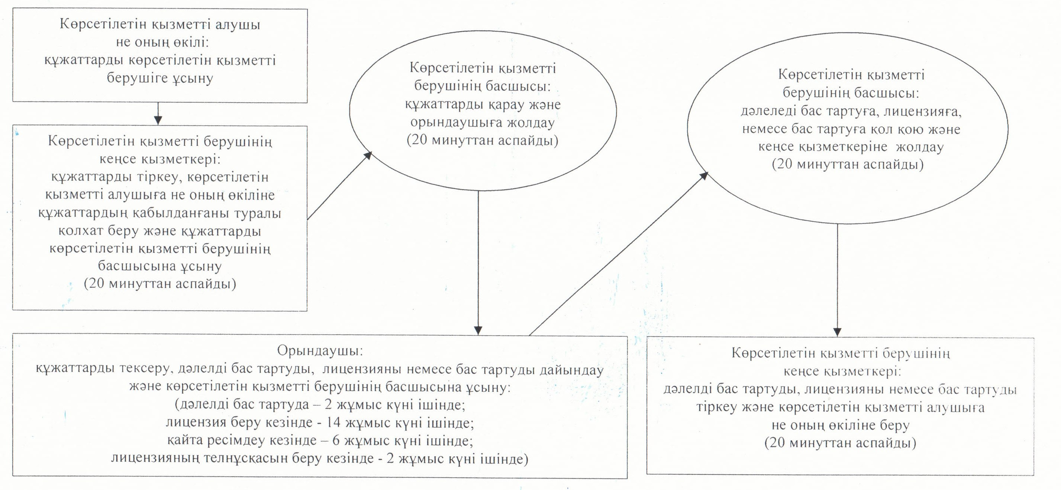

"Пестицидтердi (улы химикаттарды) өндiру (формуляциялау), пестицидтердi (улы химикаттарды) өткiзу, пестицидтердi (улы химикаттарды) аэрозольдiк және фумигациялық тәсiлдермен қолдану жөніндегі қызметті жүзеге асыруға лицензия беру, қайтаресімдеу, лицензияның телнұсқасын беру" мемлекеттік көрсетілетін қызмет регламентіне 3-қосымша
Мемлекеттік қызмет көрсетуге тартылған графикалық нысандағы ақпараттық жүйелердің функционалдық өзара іс-қимыл диаграммасы
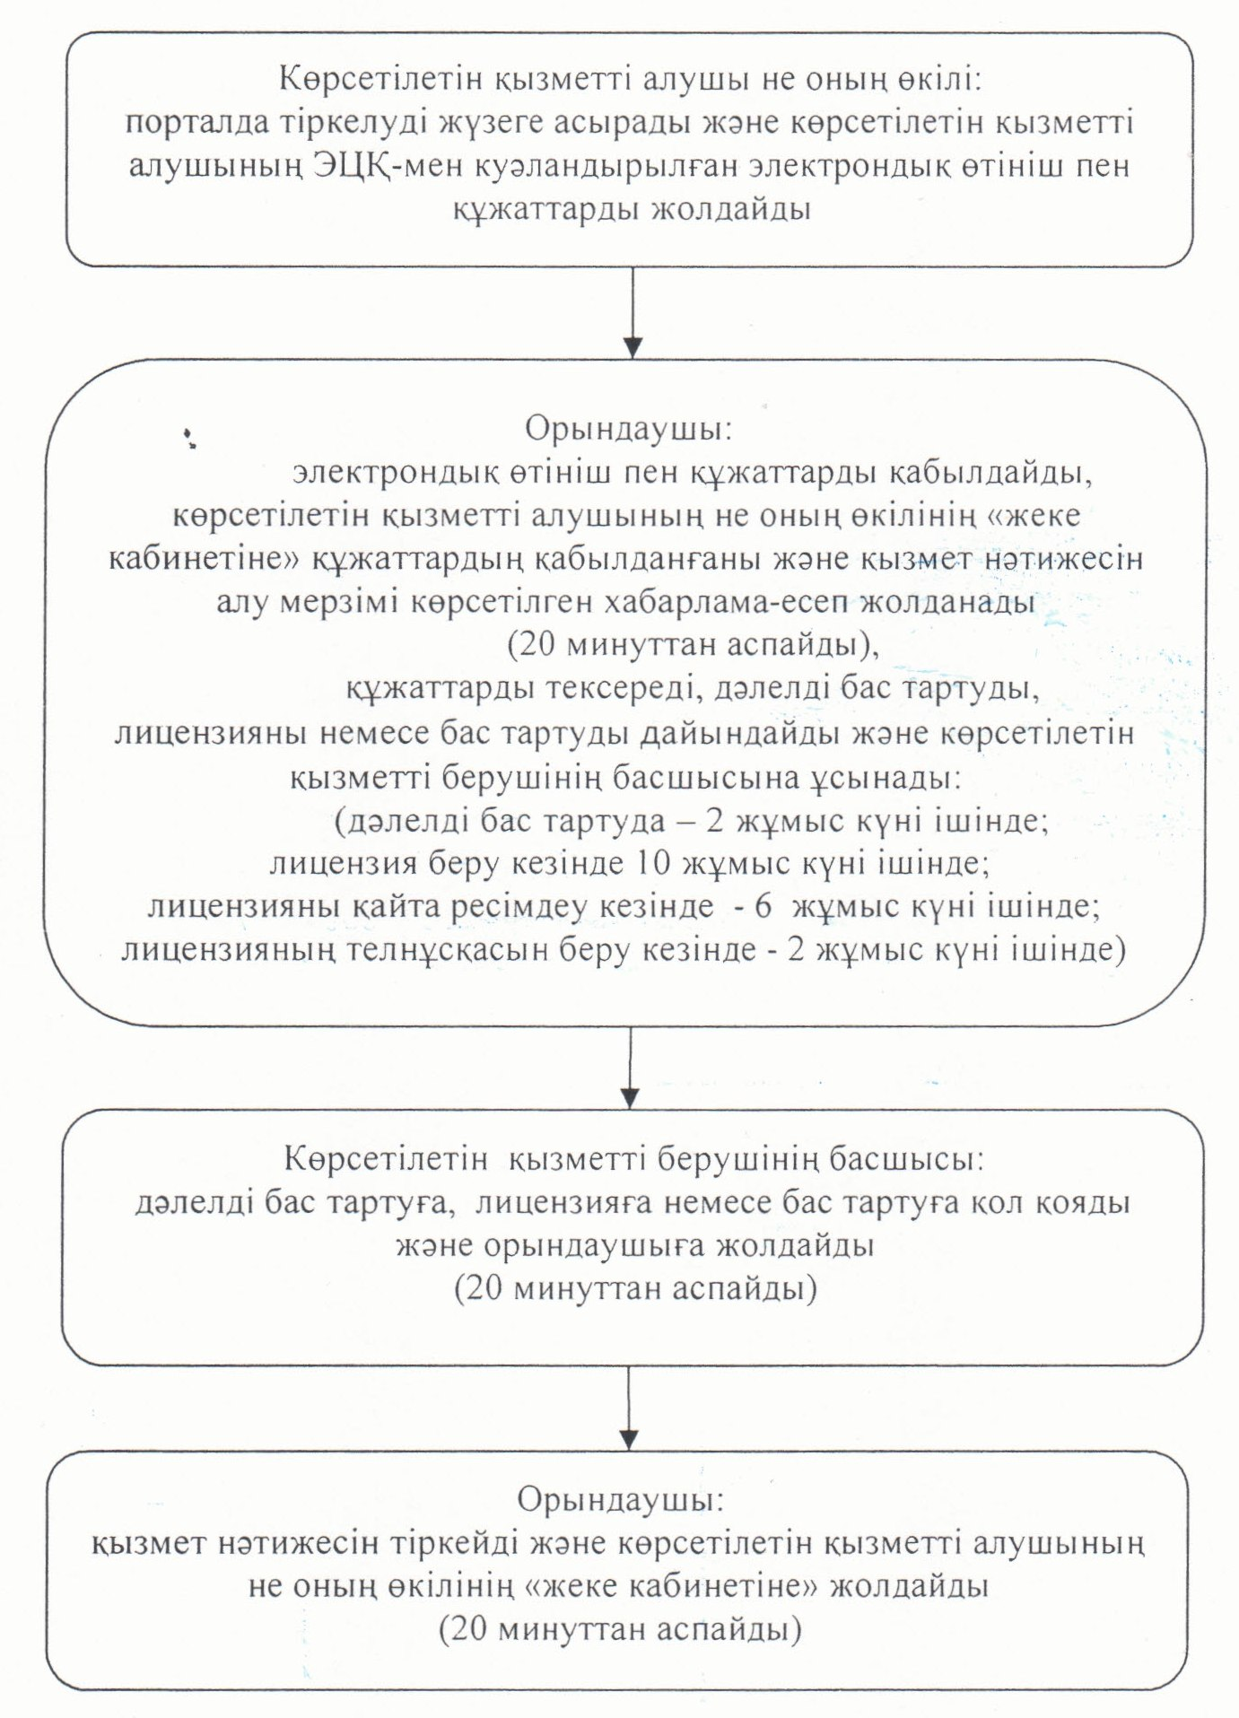

© 2012. Қазақстан Республикасы Әділет министрлігінің «Қазақстан Республикасының Заңнама және құқықтық ақпарат институты» ШЖҚ РМК

